MIBOOKO lanza una plataforma de cuentos con IA guiada por la ciencia del desarrollo infantil
Creada con especialistas en primera infancia, MIBOOKO ofrece cuentos más seguros y adaptados a la edad que ayudan a las familias a fomentar la confianza, la empatía y la resiliencia de los niños.

VARSOVIA, Polonia - 3 de diciembre de 2025 - Mientras los padres de todo el mundo se enfrentan a una creciente preocupación por la calidad, la seguridad y la idoneidad para el desarrollo del contenido generado por IA para niños, MIBOOKO ha anunciado hoy el lanzamiento internacional de su plataforma de narración personalizada: la primera en combinar una IA avanzada con la ciencia del desarrollo infantil y marcos emocionales revisados por expertos.
El servicio genera cuentos totalmente ilustrados y apropiados para la edad, adaptados a la personalidad, las necesidades emocionales y la etapa de desarrollo de cada niño, ofreciendo a las familias una alternativa fiable a las herramientas genéricas de IA que inundan el mercado. A diferencia de los libros personalizados tradicionales que principalmente cambian el nombre de un niño en una plantilla estática, el motor de historias de MIBOOKO adapta dinámicamente el tono narrativo, el ritmo, los temas y los arcos de los personajes para apoyar hitos específicos del crecimiento infantil.
La plataforma fue diseñada en colaboración con especialistas en primera infancia, asegurando que las historias sigan siendo emocionalmente de apoyo y alineadas con las necesidades psicológicas de los niños en diferentes etapas de desarrollo: desde niños pequeños que descubren el lenguaje temprano hasta niños mayores que navegan por la confianza, los desafíos sociales o nuevas experiencias.
Esta base ofrece a las familias un ritual poderoso para fortalecer la conexión, aumentar la confianza y ayudar a los niños a comprender y procesar sus sentimientos a través de narrativas seguras y significativas.
Un nuevo estándar para la narración con IA
MIBOOKO llega en un momento crucial. Con la rápida proliferación de herramientas de IA, los padres informan dificultades para distinguir entre contenido de alta calidad y apropiado para el desarrollo, y resultados que pueden ser inconsistentes, emocionalmente planos o incluso inseguros. Los padres expresan cada vez más incertidumbre sobre si las herramientas genéricas de IA pueden producir contenido que sea consistentemente apropiado para la edad o emocionalmente adecuado.
El enfoque de MIBOOKO aborda directamente este desafío, posicionando la plataforma como un referente de calidad en la próxima generación de narración EdTech. El motor de MIBOOKO incorpora salvaguardas en capas:
- Controles de tono informados por el desarrollo
- Verificaciones de relevancia moral y emocional
- Coherencia narrativa según la etapa de edad
- Guía de ilustración consistente basada en un modelado de personajes estable
Esto asegura que cada historia apoye habilidades fundamentales como la empatía, el pensamiento imaginativo, la regulación emocional y la toma de perspectiva; capacidades que los psicólogos identifican como esenciales en el desarrollo infantil.

Características clave de la plataforma MIBOOKO
- Personalización profunda: Adaptación de la historia basada en la edad, rasgos de personalidad, desafíos y objetivos de desarrollo.
- Sistema de ilustración consistente: Dirección de arte unificada para imágenes cohesivas y de alta calidad, evitando la aleatoriedad típica de las herramientas generativas.
- Dos modos de creación de avatar:
  - Basado en foto: Los padres pueden subir una foto del niño para generar un avatar preciso.
  - Modo de privacidad: Un constructor de personajes guiado paso a paso para familias que prefieren no subir imágenes.
- Voz en off de los padres: Convierta cualquier historia en un audiolibro personal narrado por la voz de un cuidador.
- Flujo de creación en < 2 minutos: Un constructor simple de seis pasos accesible para usuarios no técnicos.
- Formatos digitales para dispositivos + Impresión en casa.
- Disponibilidad global en más de 10 idiomas: Inglés, polaco, español, francés, alemán, ruso, portugués, turco, italiano, coreano, y más por venir.
- Temas de historias basados en evidencia: Confianza, coraje, amistad, enfoque, resiliencia emocional, manejo de miedos, nuevas experiencias y más.

Visión del fundador
"Cada niño merece una historia que refleje su potencial, no solo su nombre", dijo Artur Derwiszynski, cofundador de MIBOOKO.
"Cuando los niños se reconocen a sí mismos en una historia, sucede algo profundo: la lectura se convierte en conexión, la imaginación se convierte en confianza y la hora de dormir se convierte en un ancla emocional. MIBOOKO fue creado para ayudar a las familias a construir esos momentos con herramientas que son seguras, personales y guiadas por la ciencia del desarrollo real".
Derwiszynski continuó: "La mayoría de los libros personalizados simplemente cambian un nombre en un texto preescrito o producen avatares sonrientes sin una coherencia más profunda. Construimos MIBOOKO para ofrecer una estructura narrativa de nivel de autor e ilustraciones consistentes, todo fundamentado en la investigación del desarrollo infantil. El objetivo no es el contenido masivo, es el contenido significativo".
Perspectiva de expertos
"La personalización basada en la psicología marca un gran paso adelante en EdTech", dijo un especialista en desarrollo de la primera infancia que contribuyó al proyecto.
"MIBOOKO adapta la estructura narrativa para apoyar rasgos de desarrollo específicos, desde la empatía y la resiliencia hasta la autorregulación emocional, asegurando que las historias sean atractivas y constructivas para el desarrollo. Este nivel de intencionalidad rara vez está presente en el contenido genérico de IA, que a menudo carece de relevancia por edad o andamiaje emocional".
El experto agregó: "Cuando los niños se sienten representados, regresan a las historias varias veces, que es exactamente como se refuerza el aprendizaje emocional".
Por qué las historias personalizadas importan ahora
Un importante metanálisis de 63 estudios con 11.413 niños de seis años o menos encontró que los libros electrónicos superan significativamente a otros medios de pantalla en el apoyo al desarrollo del vocabulario.
Investigaciones adicionales muestran que los formatos de historias interactivas y personalizadas pueden mejorar el compromiso, la comprensión y el procesamiento emocional, reforzando el poder de las narrativas digitales bien diseñadas.
Las familias modernas también enfrentan desafíos estructurales:
- Reducción del tiempo de lectura
- Mayor presión emocional sobre los niños
- Aumento de la sobreestimulación digital
- Horarios familiares fragmentados
MIBOOKO aborda estos problemas haciendo accesibles rituales de lectura significativos. En cuestión de minutos, las familias pueden generar una historia diseñada para apoyar a su hijo a través de situaciones de la vida real: comenzar la escuela, manejar miedos, adaptarse a cambios o construir confianza.
Contexto del mercado: Un cambio hacia una IA segura y guiada
A medida que el panorama del contenido de IA se expande, los expertos advierten que, sin supervisión, los resultados narrativos pueden volverse inconsistentes, demasiado maduros o emocionalmente desviados.
El enfoque de MIBOOKO, que combina IA con orientación humana sobre el desarrollo, adaptación cultural y estrictas medidas de seguridad, ofrece un camino intermedio entre la automatización total y la publicación de libros tradicionales.
Las evaluaciones internas muestran que MIBOOKO supera a los principales competidores en métricas que incluyen:
- Idoneidad para la edad
- Claridad narrativa
- Profundidad emocional
- Consistencia de la ilustración
- Cumplimiento de seguridad
Todas las evaluaciones obtuvieron cinco estrellas en pruebas internas controladas.
Disponibilidad
MIBOOKO ya está disponible en todo el mundo. Las historias se entregan digitalmente, listas para visualización móvil, lectura en tableta o impresión en casa. La plataforma también admite voz en off opcional de los padres, entrega multilingüe y, próximamente, envío mundial de libros impresos de tapa blanda y dura.

Para periodistas
Los periodistas, revisores y analistas son bienvenidos a solicitar:
- Imágenes de alta resolución y páginas de muestra de historias
- Programación de entrevistas con el fundador
Este comunicado de prensa, junto con materiales de prensa y el kit de medios completo, está disponible en polaco, alemán, francés y español en https://mibooko.com/press/ Consultas de medios: press@mibooko.com
Acerca de MIBOOKO
MIBOOKO™ crea libros de cuentos personalizados premium diseñados para apoyar el desarrollo emocional, cognitivo y del lenguaje de los niños a través de diversas etapas de la vida. Cada título integra ilustraciones cinematográficas, psicología del desarrollo y herramientas de personalización simples para apoyar el crecimiento emocional, la alfabetización y la conexión familiar. La misión de MIBOOKO es transformar el tiempo de lectura en un ritual significativo de imaginación, empatía y construcción de resiliencia.
Obtenga más información en https://mibooko.com
video:

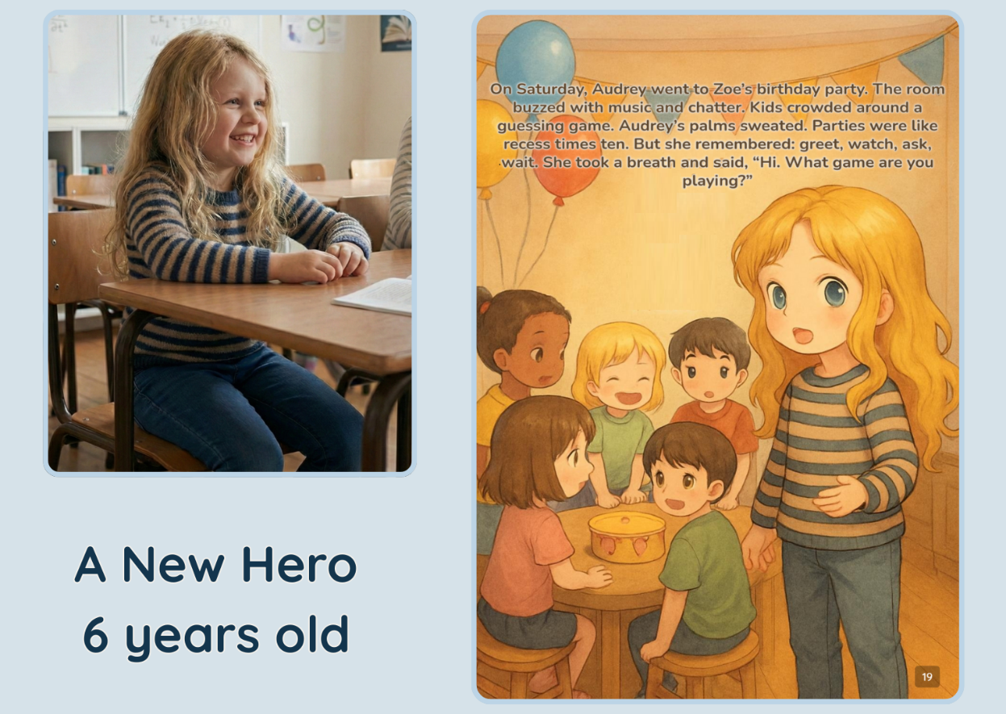
Name of the file: mibooko_personalized_story_example_child_to_storybook
Caption: Un ejemplo de MIBOOKO que muestra cómo un niño puede aparecer como el héroe de su propio libro de cuentos ilustrado, reflejando experiencias de la vida real a través de una narración personalizada.

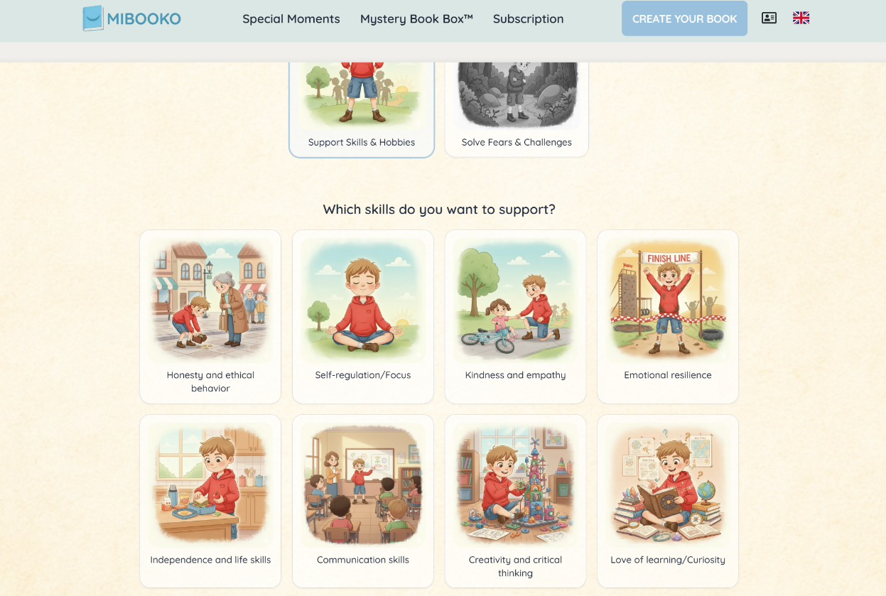
name: mibooko_story_configurator_skills_interface
Caption: Captura de pantalla de la interfaz de personalización de MIBOOKO, donde las familias seleccionan las habilidades emocionales y de desarrollo que desean que el libro de cuentos del niño apoye.

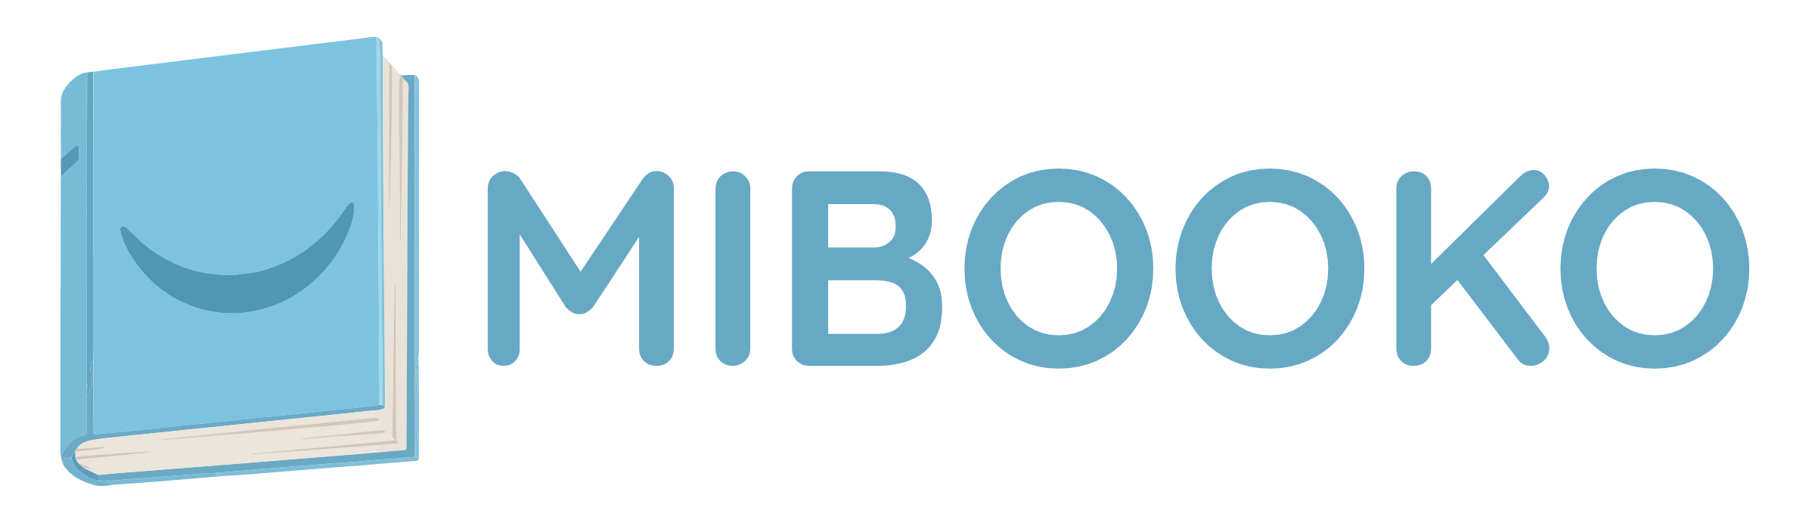

Name: mibooko_personalized_storybooks_logo
Caption: Logotipo oficial de MIBOOKO que representa la plataforma de libros de cuentos personalizados para niños.

